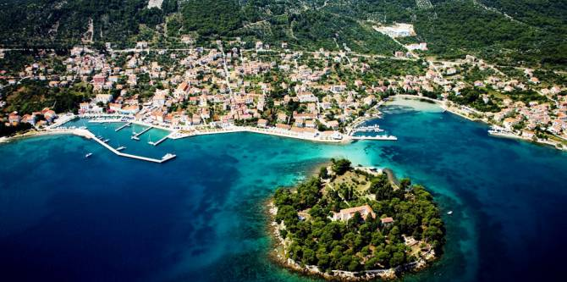

**Vodič za građane** **za 2025. godinu**

**Općina Preko**

**Poštovani stanovnici Općine Preko,**

predstavljamo vam Vodič za građane za 2025. godinu u kojem su objašnjeni planovi i aktivnosti Općine Preko vezani za korištenje javnih sredstava. Unaprjeđivanjem transparentnosti i komunikacije s građanima nastavljamo s projektom koji se nalazi na našoj službenoj stranici https://www.opcina-preko.hr/.

Kroz ovaj projekt informiramo vas o načinu korištenja proračunskih sredstava koji će u konačnici podignuti transparentnost u našoj Općini. Kroz brošuru Vodič za građane prikazat ćemo koji su projekti u planu u 2025. godini.

Brojnim i opsežnim komunalnim projektima na području cijele općine želimo osigurati visoku kvalitetu života svih naših stanovnika. Uz znatna sredstva za održavanje postojeće komunalne infrastrukture, osigurana su značajna sredstva za mnoge komunalne projekte. U 2025. godini nastavljamo sa izgradnjom i održavanjem objekata i uređaja komunalne infrastrukture. Planira se održavanje i uređenje javnih zelenih površina, obnova uljare u Preku (Prezentacijski centar maslinarstva) u sklopu ITP programa (integrirani teritorijalni program), revitalizacija i rekonstrukcija tvrđave Sv. Mihovil u sklopu ITU programa (integrirana teritorijalna ulaganja), gradnja groblja u mjestu Preko, izgradnja cestovnog ulaza u mjestu Preko, početak gradnje ceste prema zoni Mačjak – Šumljak (projekt ceste „Put Prtljuga“), proširenje groblja u mjestu Ugljan, uređenje parkinga u mjestu Lukoran, asfaltiranje nerazvrstanih cesta u Općini Preko, postavljanje fotonaponskih panela na zgrade društvenog doma u Lukoranu i Poljani, uređenje i sanacija pomorskog dobra plaže „Jugo“ u sklopu ITP programa, projekt sanacije pomorskog dobra u Sutomišćici te sanacija i uređenje rive u mjestu Ugljan i ulaganje u IKT tehnologiju (informacijskih i komunikacijskih tehnologija) – mrežu povezanih uređaja, objekata i strojeva za razvoj, primjenu i promicanje prakse održivog razvoja za rješavanje rastućih izazova urbanizacije te izgradnja ostalih objekata i uređaja komunalne infrastrukture; vodovoda i odvodnje i javne rasvjete. Sredstva iz proračuna izdvojena su i za geodetske elaborate za upis nerazvrstanih cesta, prostorno uređenje i unapređenje stanovanja, kapitalne projekte za razvoj Općine Preko, komunalnu zonu Sutomišćica, poslovnu zonu Korčulanići te aglomeraciju Preko – Kali i Ugljan.

Radi očuvanja okoliša, zdravlja stanovništva, uštede resursa i povećanja svijesti zajednice brinemo o zaštiti okoliša izoliranim sanitarnim kontejnerima, ekološki prihvatljivim voznim parkom i pametnim spremnicima za odvajanje otpada.

Potpore poljoprivredi ključan su instrument politike za poticanje razvoja poljoprivrednog sektora, osiguranje sigurnosti hrane i očuvanje ruralnih područja. Zato izdvajamo sredstva za Projekt rasadnika autohtonih sorti *„Matičnjak“.*

Obrazovanje i predškolski odgoj imaju ključnu važnost za općinu jer direktno utječe na dugoročni razvoj zajednice, kvalitetu života njenih građana i održivost budućih generacija. Ulaganje u obrazovanje, osobito u ranu fazu razvoja, doprinosi ne samo obrazovnom sustavu, već i širem društvenom, ekonomskom i kulturnom napretku općine. Zato dio sredstava namjenjujemo za odgojno i administrativno osoblje i Pučko otvoreno učilište Dom na žalu.

Donacijama doprinosimo i utječemo na razvoj sporta i rekreacije, a time želimo potaknuti provedbu edukativnih, kulturnih i sportskih aktivnosti za djecu.

Protupožarna i civilna zaštita važne su komponente sigurnosti općine i šire zajednice, a njihov je cilj zaštititi ljudske živote, imovinu, okoliš i infrastrukturu od opasnosti koje mogu nastati uslijed prirodnih nepogoda, nesreća ili drugih izvanrednih situacija. Tako ulažemo u protupožarnu i civilnu zaštitu, protupožarne puteve te u obnovu zgrade policije u mjestu Preko i izgradnju vatrogasnog doma DVD-a u mjestu Preko.

Podržavamo naše studente zato nagrađujemo njihov trud i zalaganje izdvajanjem sredstava za pomoći u novcu, stipendijama i školarinama. Za općinu, socijalna skrb nije samo nužna za smanjenje socijalnih nejednakosti, već i za jačanje zajednice, smanjenje siromaštva, poboljšanje kvalitete života svih građana te održivost društvenih sustava. Zato dajemo pomoći u novcu pojedincima i obiteljima i izgrađivat ćemo novi dom za starije i nemoćne te Centar za umirovljenike u mjestu Preko. Nastavljamo sa programom „Zaželi“ kojem je cilj  zaposliti žene i muškarce, pružiti im adekvatno certificirano obrazovanje za deficitarno zanimanje čime će postati kompetentniji na tržištu rada. Kroz projekt se nastoji ukloniti potreba za institucionalizacijom 30 starijih osoba s područja Općine Preko na način da će im novozaposlene žene i muškarci pružiti potrebnu pomoć u vlastitom domu.

Na području naše općine djeluju brojne i raznovrsne udruge koje obogaćuju naš društveni život. Za njih smo osigurali sredstva kako bismo im pomogli u očuvanju naše kulture i razvijanju turizma koji promičemo projektom uređenja plaža.

Kroz ovaj *Vodič* želimo Vam prenijeti informacije pomoću kojih možete pratiti raspolaganje proračunskim sredstvima. Vi, drage građanke i građani, možete svojim prijedlozima i komentarima pridonijeti zajedničkom nam cilju da dostupne resurse raspodijelimo na što učinkovitiji način za boljitak i napredak naše zajednice.

Načelnik Općine Preko

**Što je proračun?**



Proračun je akt kojim se procjenjuju prihodi i primici te utvrđuju rashodi i izdaci za proračunsku godinu, a sadrži i projekciju prihoda i primitaka te rashoda i izdataka za slijedeće dvije godine. Proračun nije statičan akt, već se sukladno Zakonu može mijenjati tijekom proračunske godine, odnosno donose se Izmjene i dopune proračuna.

**Sadržaj proračuna**

Proračun JLS sastoji se od plana za proračunsku godinu i projekcija za sljedeće dvije godine. Proračun JLS sastoji se od općeg dijela, posebnog dijela i obrazloženja proračuna.

|  |  |  |
| --- | --- | --- |
| **SADRŽAJ** | **SASTAVNI DIO** | **OPIS SASTAVNOG DIJELA** |
| **Opći dio proračuna** | Sažetak Računa prihoda i rashoda Sažetak Računa financiranja | * ukupni prihodi poslovanja i prihodi od prodaje nefinancijske imovine, ukupni rashodi poslovanja i rashodi za nabavu nefinancijske imovine * ukupni primici od financijske imovine i zaduživanja i izdaci za financijsku imovinu i otplate zajmova |
| Račun prihoda i rashoda | * ukupni prihodi i rashodi iskazani prema izvorima financiranja i ekonomskoj klasifikaciji na razini skupine * ukupni rashodi iskazani prema funkcijskoj klasifikaciji |
| Račun financiranja | * ukupni primici od financijske imovine i zaduživanja i izdaci za financijsku imovinu i otplate instrumenata zaduživanja prema izvorima financiranja i ekonomskoj klasifikaciji na razini skupine |
| Preneseni višak ili preneseni manjak prihoda nad rashodima | * ako ukupni prihodi i primici nisu jednaki ukupnim rashodima i izdacima, opći dio proračuna sadrži i preneseni višak ili preneseni manjak prihoda nad rashodima |
| Višegodišnji plan uravnoteženja | * ako JLP(R)S ne mogu preneseni manjak podmiriti do kraja proračunske godine, obvezni su izraditi višegodišnji plan uravnoteženja za razdoblje za koje se proračun donosi * ako JLP(R)S ne mogu preneseni višak, zbog njegove veličine, u cijelosti iskoristiti u jednoj proračunskoj godini, korištenje viška planira se višegodišnjim planom uravnoteženja za razdoblje za koje se proračun donosi |
| **Posebni dio proračuna** | Plan rashoda i izdataka proračuna JLP(R)S i njihovih proračunskih korisnika | * rashodi i izdaci JLP(R)S i njihovih proračunskih korisnika iskazani po organizacijskoj klasifikaciji, izvorima financiranja i ekonomskoj klasifikaciji na razini skupine, raspoređenih u programe koji se sastoje od aktivnosti i projekata |
| **Obrazloženje proračuna** | Obrazloženje općeg dijela proračuna i obrazloženje posebnog dijela proračuna | * obrazloženje općeg dijela proračuna JLP(R)S sadrži obrazloženje prihoda i rashoda, primitaka i izdataka proračuna JLP(R)S i obrazloženje prenesenog manjka odnosno viška proračuna JLP(R)S * obrazloženje posebnog dijela proračuna JLP(R)S temelji se na obrazloženjima financijskih planova proračunskih korisnika, a sastoji se od obrazloženja programa koje se daje kroz obrazloženje aktivnosti i projekata zajedno s ciljevima i pokazateljima uspješnosti iz akata strateškog planiranja. |

**Proračunski korisnici:**



Proračunski korisnici su ustanove, tijela javne vlasti kojima je JLS osnivač ili suosnivač, a čije je financiranje većim dijelom iz proračuna svog osnivača ili suosnivača. Proračunski korisnici JLS mogu biti dječji vrtići, knjižnice, javne vatrogasne postrojbe, muzeji, kazališta, domovi za starije i nemoćne osobe.

**Zakoni i sankcije:**



Sukladno Zakonu o Proračunu (»Narodne novine«, broj 144/21) Proračun se donosi za jednu fiskalnu (proračunsku) godinu. Kod nas se fiskalna godina poklapa s kalendarskom i traje od 1. siječnja do 31. prosinca. Jedini ovlašteni predlagatelj Proračuna je općinski načelnik. Općinski načelnik jedinice lokalne samouprave odgovoran je za zakonito i pravilno planiranje i izvršavanje proračuna, za svrhovito, učinkovito i ekonomično raspolaganje proračunskim sredstvima. Proračun donosi (izglasava) Općinsko vijeće do kraja godine.

Ako se ne donese proračun prije početka proračunske godine, privremeno se, a najduže za prva tri mjeseca proračunske godine, na osnovi odluke o privremenom financiranju koja mora biti donesena do 31. prosinca, nastavlja financiranje poslova, funkcija i programa tijela jedinica lokalne i područne samouprave i drugih proračunskih i izvanproračunskih korisnika.

U slučaju kada je raspušteno samo Općinsko vijeće, a Općinski načelnik nije razriješen, do imenovanja povjerenika Vlade Republike Hrvatske, financiranje se obavlja izvršavanjem redovnih i nužnih rashoda i izdataka temeljem odluke o financiranju nužnih rashoda i izdataka koju donosi općinski načelnik.

Po imenovanju povjerenika Vlade Republike Hrvatske, općinski načelnik predlaže povjereniku novu odluku o financiranju nužnih rashoda i izdataka u koju su uključeni ostvareni prihodi i primici te izvršeni rashodi i izdaci u vremenu do dolaska povjerenika. Ako se do 31. ožujka ne donese proračun, povjerenik donosi odluku o financiranju nužnih rashoda i izdataka za razdoblje do donošenja proračuna.

Ako do isteka roka privremenog financiranja nije donesen proračun u jedinici u kojoj je općinski načelnik koji nema zamjenika onemogućen u obavljanju svoje dužnosti, financiranje se obavlja izvršavanjem redovnih i nužnih rashoda i izdataka temeljem odluke o financiranju nužnih rashoda i izdataka koju donosi predstavničko tijelo na prijedlog privremenog zamjenika općinskog načelnik iz članka 43.a Zakona o lokalnoj i područnoj (regionalnoj) samoupravi (»Narodne novine«, broj 33/01, 60/01, 129/05, 109/07, 125/08, 36/09, 150/11, 144/12, 19/13, 137/15, 123/17, 98/19, 144/20).

**UKUPAN PRORAČUN, ODNOSNO UKUPNI PRIHODI I PRIMICI, KAO I RASHODI I IZDACI, OPĆINE PREKO ZA 2024. GODINU, PLANIRANI SU U IZNOSU OD 10.095.000,00 EURA.**

**PRIHODI I PRIMICI**

**Prihodi poslovanja** Općine Preko za 2025. godinu planirani su u iznosu od 7.895.000,00 eura, a čine ih **prihodi od poreza** planirani u iznosu od 2.796.936,00 eura, **pomoći iz inozemstva i od subjekata unutar općeg proračuna** planirani su u iznosu od 3.534.171,00 eura, **prihodi od imovine** u iznosu od 246.810,00 eura, **prihodi od upravnih i administrativnih pristojbi, pristojbi po posebnim propisima i naknada** planirani u iznosu od 1.282.710,00 eura, **prihodi od prodaje proizvoda i robe te pruženih usluga i prihodi od donacija** planirani u iznosu od 24.635,00 eura, **kazne, upravne mjere i ostali prihodi** planirani u iznosu od 9.738,00 eura.

**Prihodi od prodaje nefinancijske imovine** planirani u iznosu od 1.650.000,00 eura (za prihode od prodaje neproizvedene dugotrajne imovine 1.250.000,00 eura i za prihode od prodaje proizvedene dugotrajne imovine 400.000,00 eura.).

**Rezultati poslovanja** (višak prihoda iz prethodne godine)planirani u iznosu od550.000,00 eura.

|  |  |  |  |  |  |
| --- | --- | --- | --- | --- | --- |
| **PRIHODI I PRIMICI** | **IZVRŠENJE 2023.** | **PLAN**  **2024.** | **PLAN**  **2025.** | **PROJEKCIJE 2026.** | **PROJEKCIJE 2027.** |
| **6 Prihodi poslovanja** | **4.453.861,43** | **4.983.184,66** | **7.895.000,00** | **8.798.301,00** | **7.712.597,00** |
| **61** Prihodi od poreza | 2.452.533,17 | 2.733.239,00 | 2.796.936,00 | 3.080.843,00 | 2.962.440,00 |
| **63** Pomoći iz inozemstva i od subjekata unutar općeg proračuna | 477.870,93 | 909.240,66 | 3.534.171,00 | 3.998.538,00 | 3.069.577,00 |
| **64** Prihodi od imovine | 198.723,74 | 234.460,00 | 246.810,00 | 262.455,00 | 267.700,00 |
| **65** Prihodi od upravnih i administrativnih pristojbi, pristojbi po posebnim propisima i naknada | 1.267.170,92 | 1.076.420,00 | 1.282.710,00 | 1.418.530,00 | 1.373.610,00 |
| **66** Prihodi od prodaje proizvoda i robe te pruženih usluga, prihodi od donacija te povrati po protestira | 53.358,62 | 23.020,00 | 24.635,00 | 25.685,00 | 26.770,00 |
| **68** Kazne, upravne mjere i ostali prihodi | 4.204,05 | 6.805,00 | 9.738,00 | 12.250,00 | 12.500,00 |
| **7 Prihodi od prodaje nefinancijske imovine** | **58.313,96** | **280.000,00** | **1.650.000,00** | **1.700.000,00** | **450.000,00** |
| **71** Prihodi od prodaje neproizvedene dugotrajne imovine | 54.390,00 | 0,00 | 1.250.000,00 | 1.250.000,00 | 0,00 |
| **72** Prihodi od prodaje proizvedene dugotrajne imovine | 3.923,96 | 280.000,00 | 400.000,00 | 450.000,00 | 450.000,00 |
| **8 Primici od financijske imovine i zaduživanja** | **39.733,36** | **623.880,64** | **0,00** | **0,00** | **0,00** |
| **84** Primici od zaduživanja | 39.733,36 | 623.880,64 | 0,00 | 0,00 | 0,00 |
| **9 Vlastiti izvori** | **359.317,03** | **948.634,70** | **550.000,00** | **550.000,00** | **550.000,00** |
| **92** Višak prihoda iz prethodne godine | 359.317,03 | 948.634,70 | 550.000,00 | 550.000,00 | 550.000,00 |

|  |  |  |  |  |  |
| --- | --- | --- | --- | --- | --- |
| **RASHODI I IZDACI** | **IZVRŠENJE 2023.** | **PLAN**  **2024.** | **PLAN**  **2025.** | **PROJEKCIJE 2026.** | **PROJEKCIJE 2027.** |
| **3 Rashodi poslovanja** | **2.852.352,55** | **3.688.646,55** | **5.086.650,50** | **5.197.932,00** | **5.329.270,00** |
| **31** Rashodi za zaposlene | 576.508,14 | 812.564,84 | 903.805,00 | 949.669,00 | 957.443,00 |
| **32** Materijalni rashodi | 1.004.601,67 | 1.324.227,69 | 1.550.280,75 | 1.569.246,25 | 1.667.987,25 |
| **34** Financijski rashodi | 16.310,41 | 23.075,00 | 48.134,00 | 41.181,00 | 38.105,00 |
| **35** Subvencije | 652.569,29 | 720.000,00 | 765.000,00 | 795.000,00 | 815.000,00 |
| **36** Pomoći dane u inozemstvo i unutar općeg proračuna | 49.122,73 | 70.000,00 | 961.189,75 | 984.189,75 | 984.188,75 |
| **37** Naknade građanima i kućanstvima | 169.206,62 | 218.940,00 | 275.950,00 | 274.150,00 | 257.040,00 |
| **38** Ostali rashodi | 384.033,69 | 519.839,02 | 582.291,00 | 584.496,00 | 609.506,00 |
| **4 Rashodi za nabavu nefinancijske imovine** | **1.027.943,52** | **3.105.578,45** | **4.924.464,50** | **5.766.484,00** | **3.316.962,00** |
| **41** Rashodi za nabavu neproizvedene dugotrajne  imovine | 62.030,45 | 288.810,00 | 334.885,00 | 59.300,00 | 9.500,00 |
| **42** Rashodi za nabavu proizvedene dugotrajne imovine | 960.433,07 | 2.759.453,95 | 4.314.779,50 | 5.643.184,00 | 3.271.462,00 |
| **45** Rashodi za dodatna ulaganja na nefinancijskoj imovini | 5.480,00 | 57.314,50 | 274.800,00 | 64.000,00 | 36.000,00 |
| **5 Izdaci za financijsku imovinu i otplate zajmova** | **10.068,25** | **41.475,00** | **83.885,00** | **83.885,00** | **66.365,00** |
| **54** Izdaci za otplatu glavnice primljenih kredita i zajmova | 10.068,25 | 41.475,00 | 83.885,00 | 83.885,00 | 66.365,00 |

**Rashodi poslovanja**

**Rashodi poslovanja Općina Preko za 2025. godinu planirani su u iznosu od 5.086.650,50 eura, a čine ih:**

1. Rashodi za zaposlene planirani u iznosu od 903.805,00 eura,
2. Materijalni rashodi planirani u iznosu od 1.550.280,75 eura,
3. Financijski rashodi planirani u iznosu od 48.134,00 eura,
4. Subvencije planirane u iznosu od 765.000,00 eura,
5. Pomoći dane u inozemstvo i unutar općeg proračuna planirane u iznosu od 961.189,75 eura,
6. Naknade građanima i kućanstvima na temelju osiguranja i druge naknade planirane u iznosu od 275.950,00 eura,
7. Rashodi za donacije, kazne, naknade šteta i kapitalne pomoći u iznosu od 582.291,00,

**Rashodi za nabavu nefinancijske imovine**

**Rashodi za nabavu nefinancijske imovine planirani u iznosu od 4.924.464,50 eura, a čine ih:**

1. Rashodi za nabavu neproizvedene dugotrajne imovine planirani u iznosu od 334.885,00 eura,
2. Rashodi za nabavu proizvedene dugotrajne imovine planirani u iznosu od 4.314.779,50 eura,
3. Rashodi za dodatna ulaganja na nefinancijskoj imovini planirani u iznosu od 274.800,00 eura.

**Izdaci za financijsku imovinu i otplate zajmova planirani u iznosu od 83.885,00 eura**

Izdaci za otplatu glavnice primljenih kredita i zajmova za 2025. godinu planirani su u iznosu od 83.885,00 eura.

**PRORAČUNSKE KLASIFIKACIJE**

Prihodi, primici, rashodi i izdaci proračuna i financijskog plana iskazuju se prema proračunskim klasifikacijama. Sukladno Pravilniku o proračunskim klasifikacijama (»Narodne novine«, broj 26/10, 120/13 i 01/20) proračunske klasifikacije jesu:

* + **Organizacijska klasifikacija** sadrži povezane i međusobno usklađene (hijerarhijski i s obzirom na odnose prava i odgovornosti) cjeline proračuna i proračunskih korisnika koje odgovarajućim materijalnim sredstvima ostvaruju postavljene ciljeve,
  + **Programska klasifikacija** je prikaz programa i njihovih sastavnih dijelova: aktivnosti i projekata, definiranih u skladu s aktima strateškog planiranja te ciljevima i zadaćama proračuna te proračunskih i izvanproračunskih korisnika,
  + **Funkcijska klasifikacija** je prikaz rashoda proračuna te proračunskih i izvanproračunskih korisnika razvrstanih prema njihovoj namjeni,
  + **Ekonomska klasifikacija** sadrži prihode i primitke razvrstane po prirodnim vrstama te rashode i izdatke razvrstane prema njihovoj ekonomskoj namjeni kojoj služe,
  + **Lokacijska klasifikacija** je prikaz rashoda i izdataka prema teritorijalno definiranim cjelinama u skladu s ustrojem Republike Hrvatske, drugih država članica Europske unije te ostalih država,
  + **Izvori financiranja** a koje čine skupine prihoda i primitaka iz kojih se podmiruju rashodi i izdaci određene vrste i utvrđene namjene.

Proračun Općine Preko sastoji se od razdjela, glava i programa. Programi se sastoje od aktivnosti i projekata (kapitalni i tekući projekti).

**OPIS POSEBNOG DIJELA PRORAČUNA**

**RAZDJEL 001 OPĆINSKO VIJEĆE I URED NAČELNIKA – 21.990,64 EURA**

**GLAVA 01 OPĆINSKO VIJEĆE I MJESNA SAMOUPRAVA – 9.990,64 EURA**

**Program 1000 Donošenje akata i mjera iz djelokruga rada predstavničkih tijela – 9.990,64 eura, od toga:**

Za redovan rad Općinskog vijeća i radnih tijela izdvaja se 9.990,64 eura.

**GLAVA 02 IZVRŠNO TIJELO NAČELNIK – 12.000,00 EURA**

**Program 1001 Donošenje akata iz djelokruga rada izvršnog tijela – 12.000,00 eura, od toga:**

Za izvršna tijela – redovan rad načelnika izdvaja se 12.000,00 eura.

**RAZDJEL 002 UPRAVNI ODJELI OPĆINE PREKO – 10.073.009,36 EURA**

**GLAVA 01 ODJEL ZA OPĆE, PRAVNE I EKONOMSKE POSLOVE – 827.062,83 EURA**

**Program 1002 Priprema i donošenje akata iz djelokruga rada tijela – 795.832,83 eura, od toga:**

Za redovan rad općinskog administrativnog, tehničkog i stručnog osoblja izdvaja se 743.332,83 eura, za lokalne izbore 28.000,00 eura i za nabavu dugotrajne imovine izdvaja se 24.500,00 eura.

**Program 1014 Mjesni odbori – 24.230,00 eura, od toga:**

Za mjesne odbore izdvaja se 11.830,00 eura, za kulturna događanja u 2025. 2.400,00 eura i za izbore za Mjesne odbore 10.000,00 eura.

**Program 1018 Potpore poljoprivredi – 7.000,00 eura, od toga:**

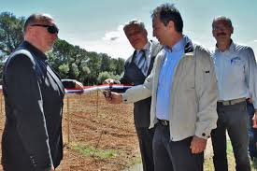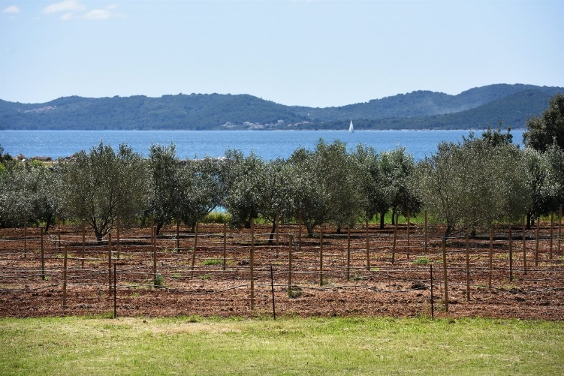 Za MATIČNJAK – Projekt rasadnika autohtonih sorti – Istraživanje i genetika maslina izdvaja se 7.000,00 eura.

**GLAVA 02 ODJEL ZA KOMUNALNO GOSPODARSTVO, RAZVOJ I EU FONDOVE – 709.730,00 EURA**

**Program 1002 Priprema i donošenje akata iz djelokruga rada tijela – 246.980,00 eura, od toga:**

Za redovan rad općinskog administrativnog, tehničkog i stručnog osoblja izdvaja se 246.980,00 eura

**Program 1003 Zaštita od požara i civilna zaštita – 462.750,00 eura, od toga:**

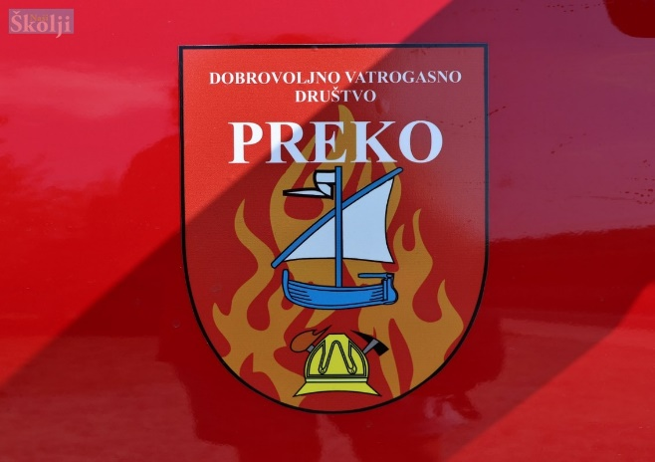Za protupožarnu i civilnu zaštitu izdvaja se 142.750,00 eura, za protupožarne puteve 20.000,00 eura, za obnovu zgrade policije u Preku 200.000,00 eura i za izgradnju vatrogasnog doma DVD-a Preko 100.000,00 eura.

**GLAVA 03 KOMUNALNA INFRASTRUKTURA – 5.345.895,78 EURA**

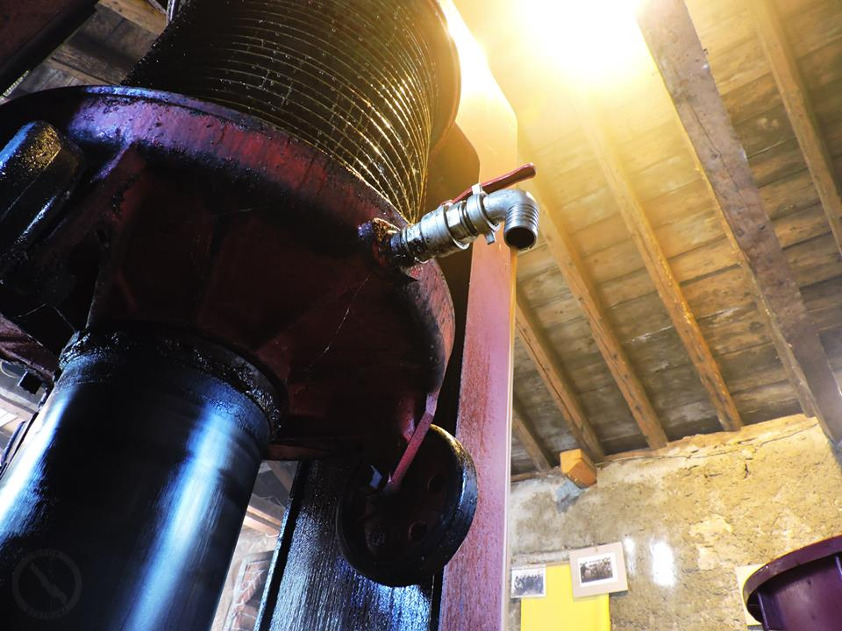**Program 1004 Izgradnja i održavanje objekata i uređaja komunalne infrastrukture – 4.057.327,28 eura, od toga:**

1. Za održavanje i uređenje javnih zelenih površina izdvaja se 1.527.485,00 eura,
2. Za obnovu i uređenje uljare na Sestrunju izdvaja se 5.000,00 eura,
3. Za groblje u mjestu Preko izdvaja se 861.100,00 eura,
4. Za proširenje groblja u mjestu Ugljan izdvaja se 21.685,00 eura,
5. Za cestovni ulaz u mjestu Preko izdvaja se 200.000,00 eura,
6. Za asfaltiranje nerazvrstanih cesta u Općini Preko izdvaja se 35.000,00 eura,
7. Za izgradnju objekata i uređaja komunalne infrastrukture izdvaja se 313.156,00 eura,
8. 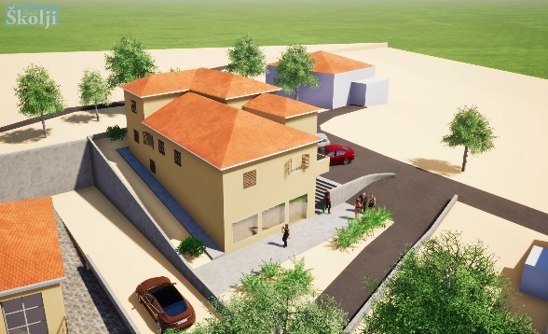Za izgradnju društvenog doma u Lukoranu izdvaja se 20.000,00 eura,
9. Za izgradnju vodovoda i odvodnje izdvaja se 22.020,00 eura,
10. Za izgradnju javne rasvjete izdvaja se 70.581,28 eura,
11. Za projekt ceste Put Prtljuga izdvaja se 285.000,00 eura,
12. Za projekt razvoja širokopojasne infrastrukture – PRŠI izdvaja se 10.000,00 eura,
13. Za geodetske elaborate za upis nerazvrstanih cesta izdvaja se 30.000,00 eura,
14. Za prostorno uređenje i unapređenje stanovanja izdvaja se 20.000,00 eura,
15. Za kapitalne projekte za razvoj Općine Preko izdvaja se 350.000,00 eura,
16. Za rashode za nabavu nematerijalne imovine izdvaja se 50.000,00 eura,
17. Za dodatna ulaganja u nefinancijsku imovinu (zgrade) izdvaja se 6.300,00 eura,
18. Za opremu se izdvaja 50.000,00 eura,
19. Za prostorno uređenje i unaprjeđenje stanovanja izdvaja se 50.000,00 eura,
20. Za komunalnu zonu Sutomišćica izdvaja se 30.000,00 eura,
21. Za poslovnu zonu Korčulanići izdvaja se 20.000,00 eura,
22. Za društveni dom u mjestu Poljana izdvaja se 50.000,00 eura,
23. Za sanaciju opasnih mjesta izdvaja se 30.000,00 eura.

**Program 1016 Upravljanje imovinom – 20.000,00 eura, od toga:**

Za ulaganje u objekte u vlasništvu Općine izdvaja se 20.000,00 eura.

**Program 1017 Priprema i provedba razvojnih projekata kroz korištenje fondova EU – 1.127.073,50 eura, od toga:**

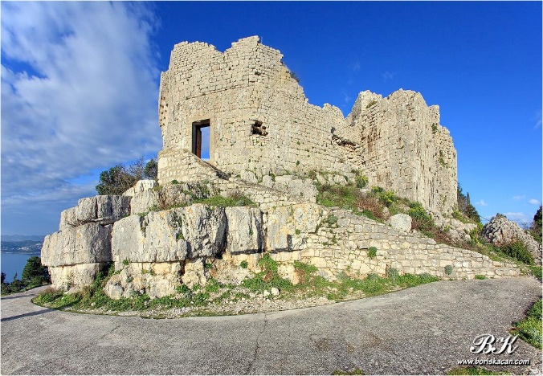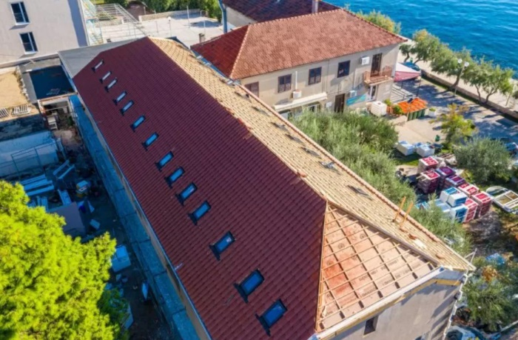Za rekonstrukciju društvenog doma u naselju Ugljan – II. faza izdvaja se 5.000,00 eura, za Interreg ADRION program/Thematic2 Green 62.900,00 eura, za revitalizaciju tvrđave Sv. Mihovil 656.560,00 eura, za aglomeraciju Preko – Kali 78.801,00 eura, za projekt „Zeleni arhipelag“ u okviru ITP programa 273.812,50 eura i za aglomeraciju Ugljan 50.000,00 eura.

**Program 1019 Gospodarenje otpadom i zaštita okoliša – 51.495,00 eura, od toga:**

Za izolirane sanitarne kontejnere – javni wc izdvaja se 25.000,00 eura, za ekološki prihvatljiv vozni park 10.000,00 eura i za pametne spremnike za odvajanje otpada 16.495,00 eura.

**Program 1019 Prostorno uređenje i unapređenje stanovanja – 90.000,00 eura, od toga:**

Za provedbu katastarske izmjere izdvaja se 90.000,00 eura.

**GLAVA 04 JAVNE USTANOVE: PREDŠKOLSKI ODGOJ I OBRAZOVANJE – 586.724,00 EURA**

**Program 1005 Program predškolskog odgoja – 506.724,00 eura, od toga:**

**(Korisnik 35095 Dječji vrtić Lastavica)**

Za odgojno i administrativno osoblje izdvaja se 492.724,00 eura i za nabavu dugotrajne imovine 14.000,00 eura.

**Program 1015 Obrazovanje – 80.000,00 eura, od toga:**

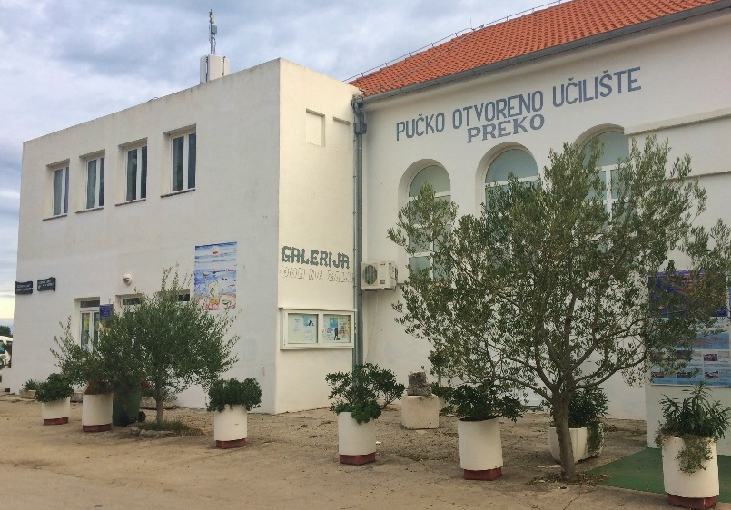Za Pučko otvoreno učilište DOM NA ŽALU izdvaja se 70.000,00 eura i za produženi boravak 10.000,00 eura.

**GLAVA 05 PROGRAMSKA DJELATNOST KULTURE I RELIGIJE – 1.856.101,00 EURA**

**Program 1006 Program javnih potreba u kulturi – 34.300,00 eura, od toga:**

Za tekuće donacije za kulturu izdvaja se 34.300,00 eura.

**Program 1007 Religija – 30.000,00 eura, od toga:**

Za tekuće donacije za religiju izdvaja se 30.000,00 eura.

**Program 1008 Donacije i ostali rashodi – 23.745,00 eura, od toga:**

Za tekuće donacije izdvaja se 23.745,00 eura.

**Program 1009 Promicanje i razvitak turizma – 330.947,00 eura, od toga:**

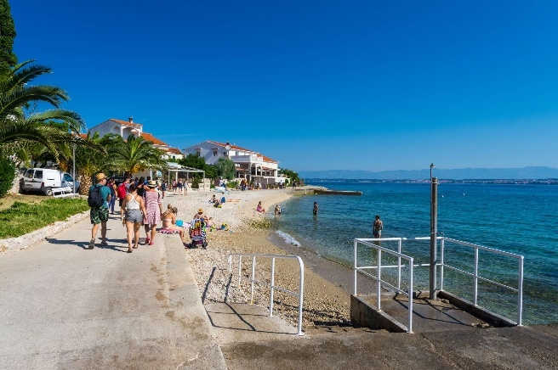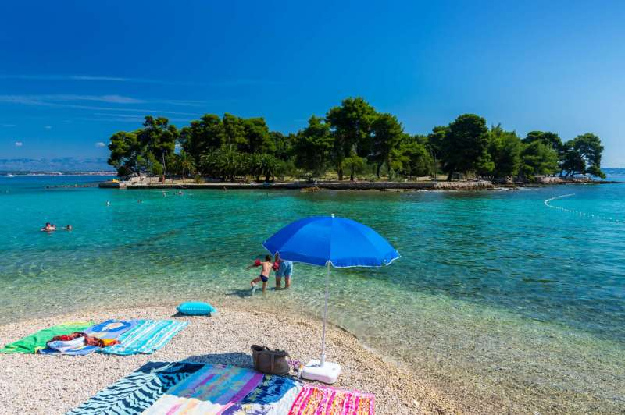Za tekuće donacije izdvaja se 188.200,00 eura, za projekt uređenja plaža u Općini Preko 130.319,50 eura i za opremanje – TIC Ugljan 12.427,50 eura.

**Program 1017 Priprema i provedba razvojnih projekata kroz korištenje fondova EU – 1.310.921,50 eura, od toga:**

Za Projekt „Život arhipelaga“ u okviru ITP programa izdvaja se 1.305.921,50 eura i za Projekt „Arhipelagos“ u okviru ITP programa 5.000,00 eura.

**Program 1020 Prostorno uređenje i unapređenje stanovanja – 126.187,50 eura, od toga:**

Za pametne općine i gradove izdvaja se 126.187,50 eura.

**GLAVA 06 PROGRAMSKA DJELATNOST ŠPORTA – 62.440,00 EURA**

**Program 1010 Razvoj sporta i rekreacije – 62.440,00 eura, od toga:**

Za tekuće donacije za šport izdvaja se 43.690,00 eura i za provedbu edukativnih, kulturnih i sportskih aktivnosti za djecu 18.750,00 eura.

**GLAVA 07 PROGRAMSKA DJELATNOST SOCIJALNE SKRBI – 685.055,75 EURA**

**Program 1011 Socijalna skrb – 603.696,00 eura, od toga:**

Za pomoći u novcu studentima, pojedincima i obiteljima izdvaja se 190.950,00 eura, za OTOČKE RUKE POMOĆI – Program ESF „Zaželi“ 140.746,00 eura, za izgradnju novog doma za starije i nemoćne 172.000,00 eura i za Centar za umirovljenike u Preku 100.000,00 eura.

**Program 1012 Razvoj civilnog društva – 32.959,75 eura, od toga:**

Za poticaj djelovanju udruga Domovinskog rata izdvaja se 1.800,00 eura i za poticaj djelovanju humanitarnih udruga 31.159,75 eura.

**Program 1013 Stipendije – 45.000,00 eura, od toga:**

Za stipendije i školarine izdvaja se 45.000,00 eura.

**Program 1014 Mjesni odbori – 3.400,00 eura, od toga:**

Za mjesne odbore izdvaja se 3.400,00 eura.